 |  | YANGIN SÖNDÜRME TÜPÜ AYLIK KONTROL LİSTESİ
Kontrol Periyodu: Ayda Bir Kez |  |  | Birim: | Kontrol Tarihi:
KONTROL LİSTESİ * |  |  |  |  | Evet |  | Hayır
1 | Söndürücü işaretle gösterilen yerde mi?
2 | Söndürücüye erişilebilir durumda mı? Dışa bakan yüzeyde kullanma talimatları yazılı mı?
3 | Söndürücünün etrafı açık mı?
4 | Çalışma talimatları okunabilir durumda mı?
5 | Contalar ve mühür ile doluluk göstergelerinde bir kırılma veya kaybolma var mı?
6 | Söndürücü tam dolu mu? (Tartarak ya da elle kontrol edilebilir)
7 | Söndürücünün belirgin bir biçimde hasarı var mı? Korozyona uğramış mı ya da sızdırıyor mu? Meme tıkanıklığı var mı?
8 | Basınç okuma düzeneği veya gösterge kullanılan aralıkta veya konumda mı? (**Örnek Görsele Bakınız)
**Örnek Görsel | *Kontrol Listesine Göre Eksiklik Çıkan Tüpleri Bu Listeye İşleyiniz. 40’tan Fazla Tüpünüz Var İse Bu Formu Çoğaltınız.
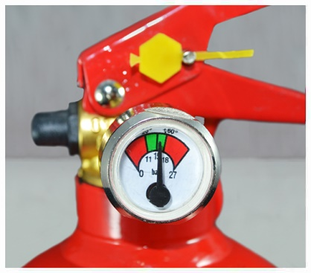  İbre yeşil bölgede olmalıdır. | TÜP NO | UYGUNSUZ/EKSİK MADDELER | TÜP NO | UYGUNSUZ/EKSİK MADDELER | TÜP NO | UYGUNSUZ/EKSİK MADDELER | TÜP NO | UYGUNSUZ/EKSİK MADDELER
 | Kontrol Eden: |  |  |  | Onaylayan:

